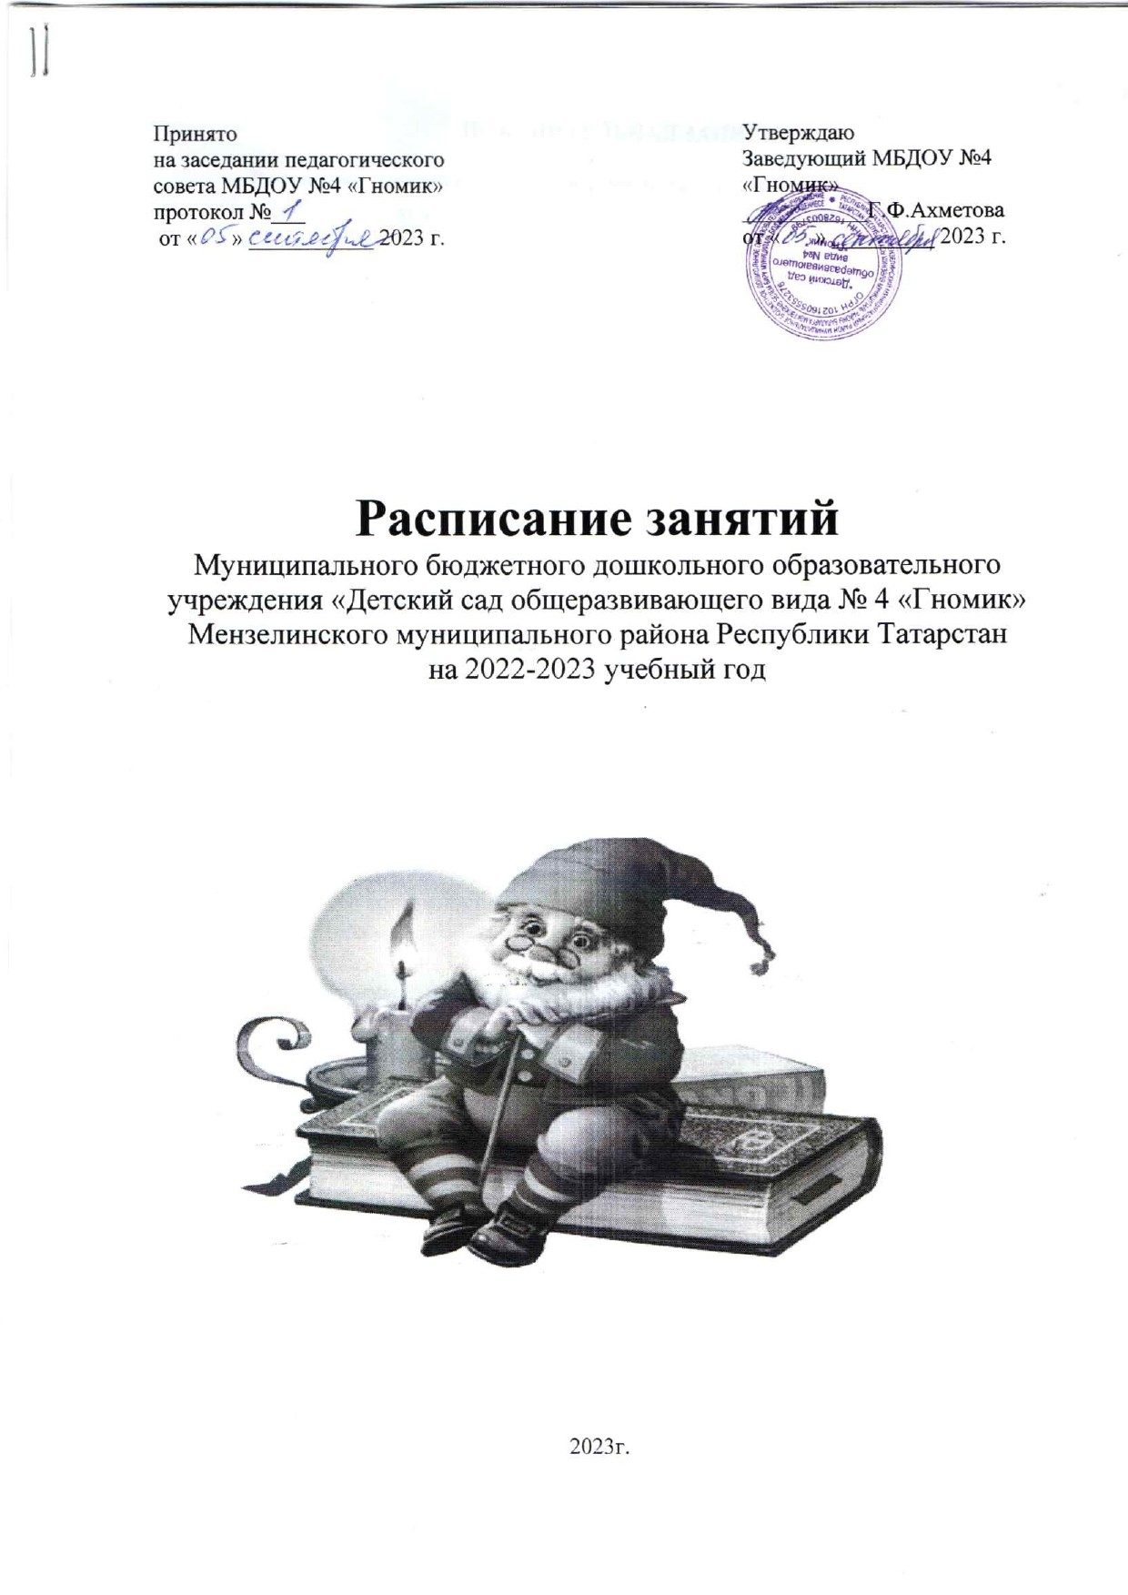

Расписание занятий на 2023-2024 учебный год
Белем бирү эшчәнлеге

Дни | 2 ГРУППА раннего возраста | МЛАДШАЯ ГРУППА | СРЕДНЯЯ  ГРУППА | СТАРШАЯ  ГРУППА | ПОДГОТОВИТЕЛЬНАЯ ГРУППА
П  О  Н  Е  Д  Е  Л  Ь  Н  И  К | 1.Художественно-эстетическое развитие  Лепка  8.50-9.00  9.05-9.15  2. Художественно-эстетическое развитие  (Музыка)  9.30-9.40  1н.- муз. развлечение  2н.- физ. досуг  3н.-гр. развлечение | 1. Физическое развитие  8.50-9.05  2. Художественно-эстетическое развитие (Лепка\аппликация)  9.15-9.30 | 1. Физическое развитие  9.10-9.30  2. Художественно-эстетическое развитие  (Рисование)  9.40-10.00  *Познавательное развитие (тат.яз) | 1. Познавательное развитие  (ФЭМП)  9.00-9.25  9.35-9.55  2.Физическое развитие (на св.воз)  10.30-10.55  *Познавательное развитие  (тат.яз) | 1.Речевое развитие  9.00-9.30  2.Физическое развитие  9.40-10.10  3.Художественно-эстетическое развитие-(Рисование)  15.15-15.45
В  Т  О  Р  Н  И  К | 1. Речевое развитие  8.50-9.00  9.05-9.15  2. Физическое развитие  10.30-10.40 | 1. Речевое развитие  9.00-9.15  2. Физическое развитие  9.30-9.45 | 1. Физическое развитие  9.00-9.20  2. Речевое развитие  9.30-9.50 | 1. Речевое развитие  9.00-9.25  2.Физическое развитие  9.55-10.15  3.Художественно-эстетическое развитие-рисование  15.15-15.45 | 1. Познавательное развитие  (ФЭМП)  9.00-9.30  9.40-10.10  2. Физическое развитие (на св. воз)  10.50-11.20  * Познавательное развитие  (тат.яз)  1н.-муз.развлечение  2н.-физ.досуги  3н.- гр. развлечение
С  Р  Е  Д  А | 1. Художественно-эстетическое развитие  (Музыка)  8.50-9.00  2. Речевое развитие  9.15-9.25  9.30-9.40 | 1 Познавательное развитие (ФЭМП).  8.50-9.05  9.10-9.25  2.Художественно-эстетическое развитие  (Музыка)  9.35-9.50 | 1 Познавательное развитие (ФЭМП)  9.00-9.20  9.30-9.50  2.Художественно-эстетическое развитие  (Музыка)  10.00-10.20  *Познавательное раввитие(тат.яз)  1н.-муз.развлечение  2н.-физ.досуги  3н.- гр. развлечение | 1. Художественно-эстетическое развитие  (Музыка)  9.05-9.30  2 Познавательное развитие (Ознакомление с предметным окружением. Ознакомление социальным миром Ознакомление с миром природы).  9.35-9.55  * Познавательное развитие  (тат. язык) | 1. Художественно-эстетическое развитие  (рисование)  9.00-9.30  2. Физическое развитие  9.55-10.25  3. Речевое развитие  15.15-15.45
Ч  Е  Т  В  Е  Р  Г | 1. Физическое развитие  8.50-9.00  2. Познавательное развитие (Ознакомление с предметным окружением. Ознакомление социальным миром. Ознакомление с миром природы)  9.05-9.15  9.20-9.30  3. Познавательное развитие (ФЭМП)  15.15-15.25  15.30-15.40 | 1. Познавательное развитие (Ознакомление с предметным окружением. Ознакомление социальным миром. Ознакомление с миром природы)  9.00-9.15  2.Физическое развитие  9.55-10.10 | 1.Художественно-эстетическое развитие  (Лепка\аппликация)  9.00-9.20  9.30-9.50  2. Физическое развитие  10.15-10.35  *Познавательное развитие  (тат.яз) | 1. Речевое развитие  9.00-9.25  2. Художественно-эстетическое развитие  (Музыка)  9.40-10.00  3. Художественно-эстетическое развитие  (рисование)  15.15-15.45  1н.-муз. развлечение  2н.-физ.досуги  3н.- гр. Развлечение | 1. Художественно-эстетическое развитие  (Музыка)  9.05-9.35  2. Познавательное развитие(ФЭМП)  9.45-10.15  10.25-10.55  *Познавательное развитие  (тат.яз)
П  Я  Т  Н  И  Ц  А | 1. Художественно-эстетическое развитие (Рисование)  9.00-9.10  9.15-9.25  2. Физическое развитие  9.45-9.55 | 1. Художественно-эстетическое развитие  (Музыка)  9.05-9.20  2. Художественно-эстетическое развитие  (Рисование)  9.30-9.45  1н.- муз. развлечение  2н.- физ. досуг  3н.-гр. развлечение | 1. Познавательное развитие (Ознакомление с предметным окружением. Ознакомление социальным миром. Ознакомление с миром природы)  9.00-9.20  2. Художественно-эстетическое развитие  (Музыка)  9.30-9.50 | 1. Художественно-эстетическое развитие  (лепка-аппликация)\)  9.00-9.25  9.35-9.55  *Познавательное развитие  (тат.яз)  2. Физическое развитие  10.05-10.25 | 1. Познавательное развитие (Ознакомление с предметным окружением. Ознакомление социальным миром. Ознакомление с миром природы)  9.00-9.30  2. Художественно-эстетическое развитие  (Музыка)  10.05-10.35  Художественно-эстетическое развитие (Лепка\аппликация)  15.15-15.45  * Познавательное развитие  (тат.яз)

*Изучение татарского языка осуществляется в рамках режима дня.
Расписание занятий составлено на основе:
-Основной общеобразовательной программы дошкольного образования МБДОУ №4 «Гномик»;

- Санитарные правила СП 2.4.3648-20"Санитарно-эпидемиологические требования к организациям воспитания и обучения, отдыха и оздоровления детей и молодежи"

